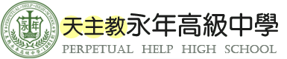

**107學年度第2學期**

**日語社**

|  |  |
| --- | --- |
|  |  |
| 108.6.12 學習日文生活對話 |  |
|  |  |
| 108.6.12 學習日文生活對話 |  |
|  |  |
| 108.6.12 學習日文生活對話 |  |